
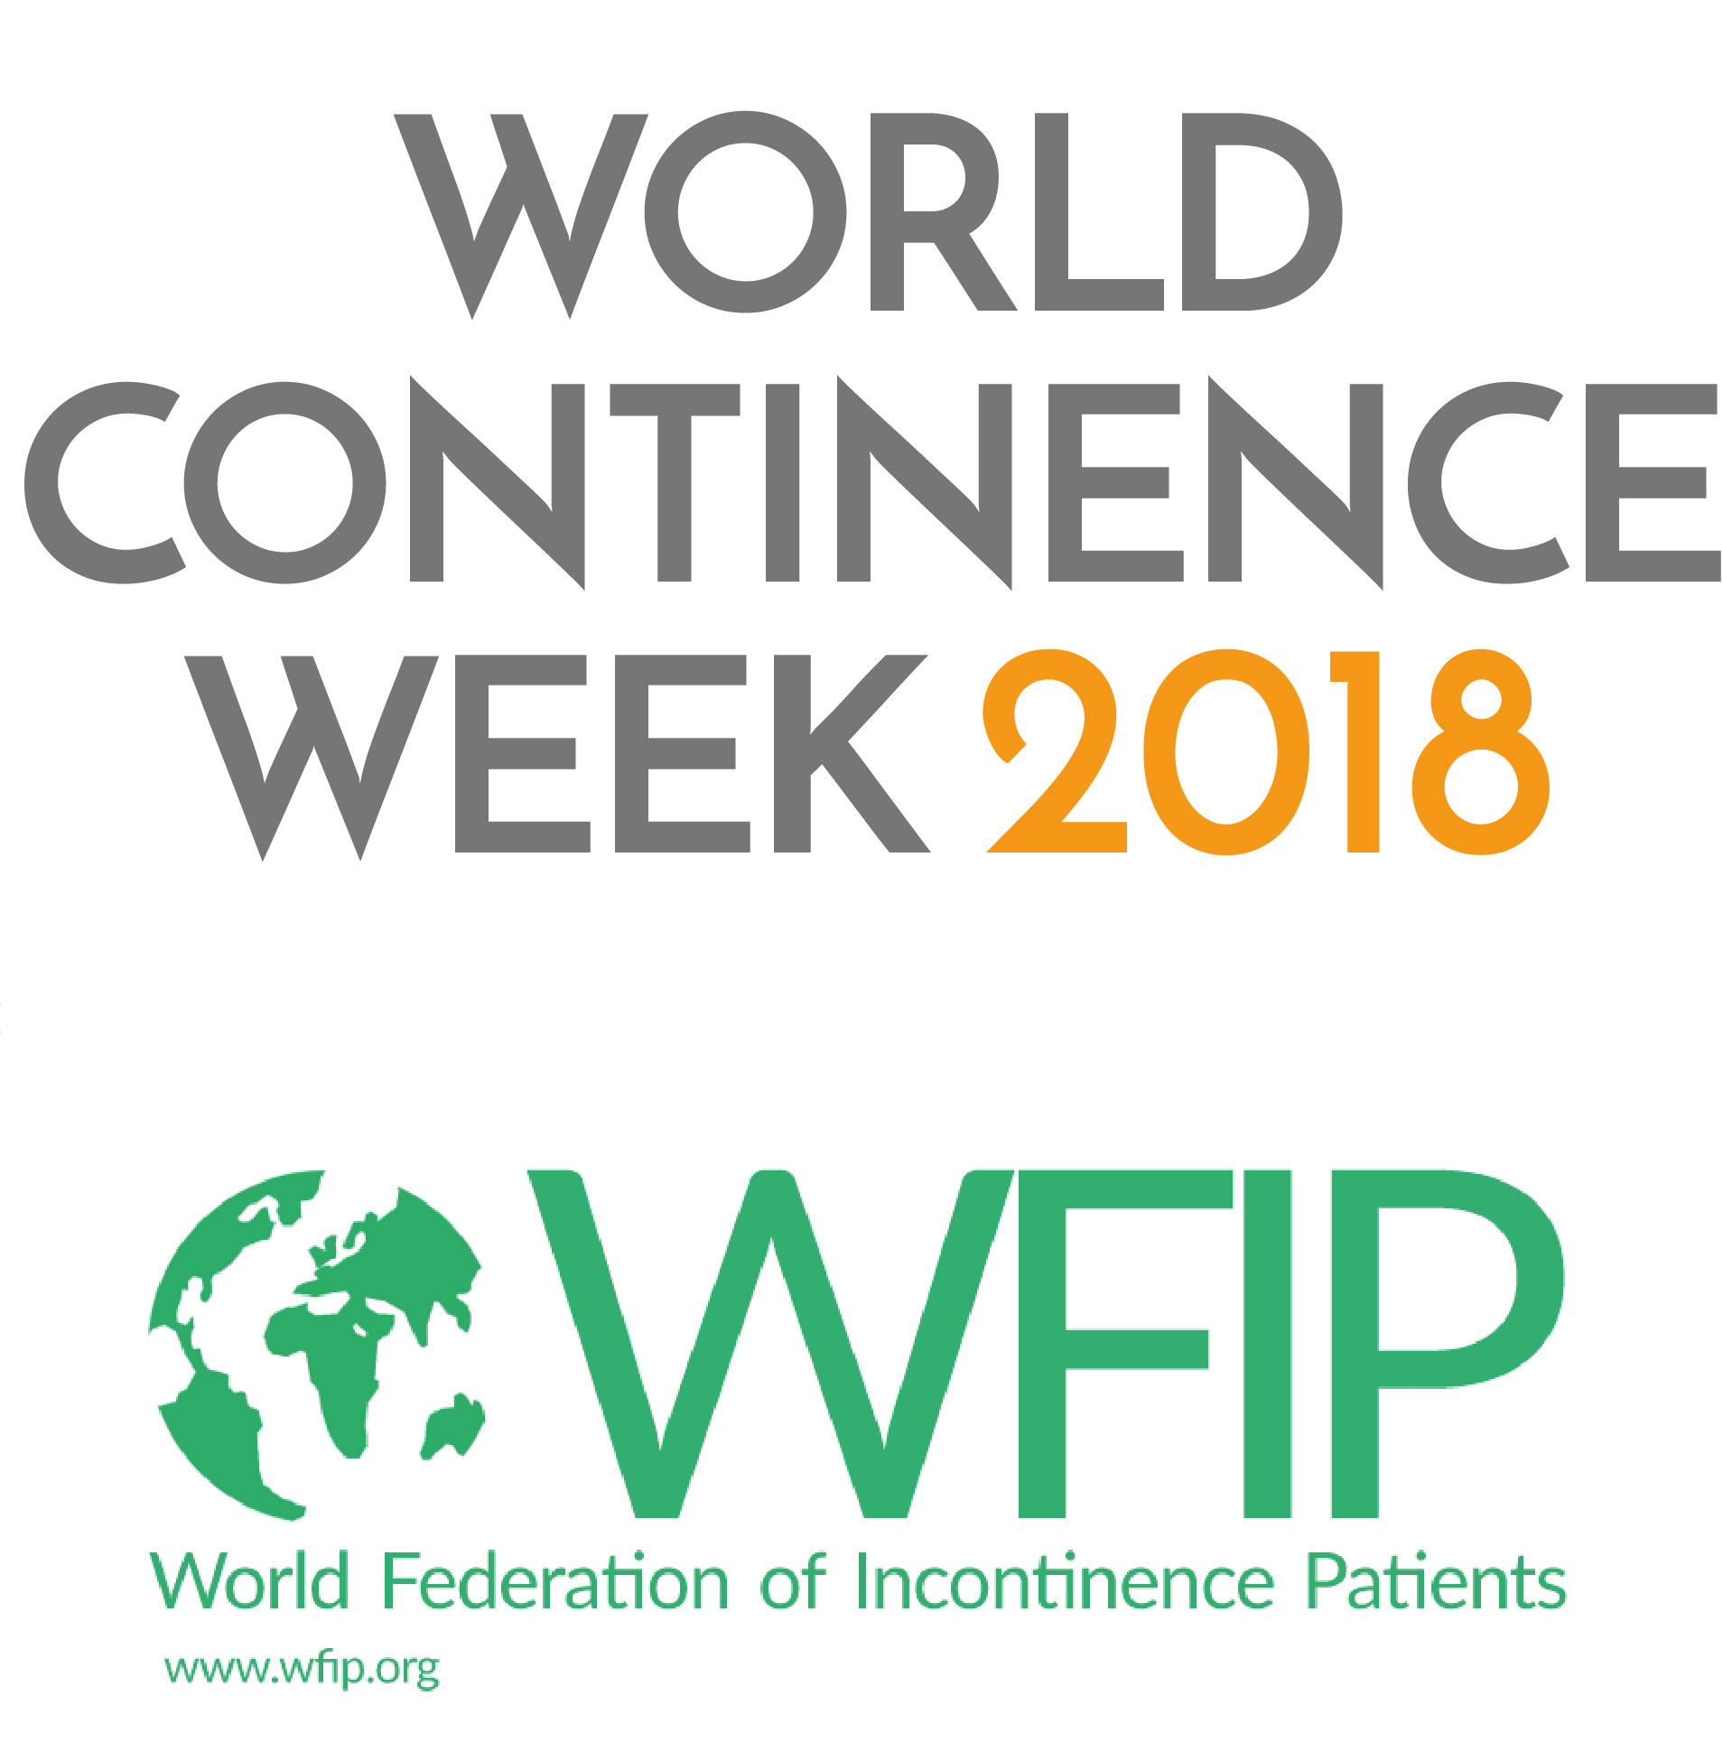


Univ.-Prof. Dr. Lothar Fuith

Präsident der Medizinischen Kontinenzgesellschaft Österreich (MKÖ)

Facharzt für Gynäkologie und Geburtshilfe

Welt-Kontinenz-Woche
Hilfe für das stille Volksleiden Inkontinenz

Wien, 13. Juni 2018 – Die Woche vom 18.-24. Juni steht mit der „Welt-Kontinenz-Woche“ im Zeichen der Inkontinenz. Ziel der Aktionswoche ist, betroffene Menschen über die Möglichkeiten der Vorbeugung sowie Behandlung zu informieren und das schambesetzte Leiden ein Stück weit aus dem Tabu zu holen. Die Medizinische Kontinenzgesellschaft Österreich (MKÖ) ist in dieser Woche aktiv: In Wien und Innsbruck finden Informationsveranstaltungen statt, ein kostenloses Info-Paket wird verschickt, Experten beraten per Telefon und E-Mail. Es wurden neue Infoblätter entwickelt und ein Selbsttest online gestellt.

Blasen- und Darmschwäche sind weit verbreitet – laut WHO ist die Inkontinenz eine der häufigsten Leiden weltweit. In Österreich kann etwa eine Million Menschen den Abgang von Harn oder Stuhl nicht mehr kontrollieren. Mit zunehmendem Alter steigt das Risiko, dass Blase oder Darm schwach werden – ab 80 ist bereits jede/r Dritte „undicht“. Eine Inkontinenz ist allerdings nicht nur ein Problem des alten Menschen. Auch Jüngere und sogar Kinder sind betroffen. Die Ausprägungen sind vielfältig: Manche verlieren Harn beim Husten, Lachen oder Stiegen steigen, manche müssen ständig zur Toilette – auch nachts, was zusätzlich belastet. Andere wiederum verlieren Darminhalt.

Am häufigsten: Harninkontinenz bei der Frau
Erkrankungen des Beckenbodens, zu denen Harninkontinenz, Stuhlinkontinenz und die Senkung von Beckenorganen zählen, sind vor allem bei Frauen weit verbreitet. Etwa ein Viertel aller Frauen leidet an mindestens einem dieser Probleme, wobei Harninkontinenz mit 15-17 Prozent, das häufigste ist.¹ Schwangerschaft und vor allem ein schwieriger Geburtsverlauf sind ganz wesentliche Risikofaktoren, später eine Inkontinenz zu entwickeln. So leiden etwa 4 von 10 Schwangeren an unfreiwilligem Harnverlust, verursacht durch den Druck, der in dieser Zeit permanent auf der Beckenbodenmuskulatur und dem Blasenschließmuskel lastet. Sechs Monate nach der Geburt haben immer noch 20 Prozent ein Problem mit ihrer Kontinenz.² Zunehmendes Alter, Operationen im kleinen Becken, Übergewicht, neurologische Erkrankungen wie z.B. MS, Diabetes und Harnwegsinfekte können ebenfalls Ursache sein. Aber auch ohne vorangegangene Ereignisse kann eine Harninkontinenz auftreten. Aufgrund der demografischen Entwicklung wird die Zahl betroffener Frauen weiterhin erheblich zunehmen.

Der Leidensdruck und der Verlust an Lebensqualität sind enorm. Dennoch sucht nicht einmal die Hälfte der betroffenen Menschen aktiv nach Hilfe – die Inkontinenz ist noch immer eine der verschwiegensten Volkskrankheiten. Aus diesem Grund wird die Medizinische Kontinenzgesellschaft Österreich (MKÖ) anlässlich der „Welt-Kontinenz-Woche“ Betroffene informieren und ihnen konkrete Unterstützung anbieten. Im Rahmen der Aktionswoche lädt die MKÖ zu Informationsveranstaltungen, bei denen Experten Vorträge halten und kostenlose sowie vertrauliche Beratung anbieten. Weiteres werden kostenlose Info-Pakete verschickt, man kann sich von Experten per Telefon sowie E-Mail beraten lassen und es wurden neue Infoblätter zu den Themen Sexualität und Verstopfung entwickelt.

Neu: Selbsttest auf der MKÖ-Webseite
Häufig fehlt es den Betroffenen an Wissen, dass es Hilfe gibt. Viele nehmen die schwache Blase oder den schwachen Darm als Folge des Älterwerdens hin. Ein sehr wertvolles Hilfsmittel, Patienten zu motivieren, einen Arzt um Rat zu fragen, ist ein Selbsttest. Die MKÖ hat deshalb neu auf ihre Webseite www.kontinenzgesellschaft.at einen kurzen Fragebogen gestellt. Anhand von nur acht einfachen Fragen können betroffene Menschen erkennen, ob ihr Problem mit der Blase einer Behandlung bedarf. Der Fragebogen ersetzt natürlich keine ärztliche Diagnose, sondern zeigt die Wahrscheinlichkeit für das Vorliegen einer behandlungswürdigen Inkontinenz auf. Er ist ein einfacher erster Schritt, der Patienten den Mut geben kann, den Hausarzt auf ihr Problem anzusprechen.

Hausarzt hat Schlüsselfunktion...
Der Allgemeinmediziner nimmt häufig als erster Ansprechpartner eine Schlüsselrolle in der Früherkennung einer Inkontinenz ein. Als Familien- und Vertrauensarzt begleitet er seine Patienten durch das Leben und kann schambesetzte Probleme wie eine Inkontinenz häufig als erster erkennen und entsprechend behandeln. Doch trotz massiver Beeinträchtigung der Lebensqualität wird der Hausarzt nur von einem Bruchteil der Menschen konsultiert. Interessanterweise bemühen sich laut einer Umfrage ältere Personen eher um ärztliche Hilfe.³ Manche fürchten sich vor den Untersuchungen. Diese Angst ist jedoch absolut unbegründet, denn die Diagnose ist schmerzfrei. Die wichtigsten Diagnosemittel sind das Arzt-Patienten-Gespräch und das Blasentagebuch (med. Miktionsprotokoll), das der Patient zuhause über zumindest 48 Stunden ausfüllen sollte.

... spezialisiertes Fachpublikum ist MKÖ
Ist der Fall komplexer, kann die weiterführende Diagnostik durch den spezialisierten Facharzt erfolgen, der die Behandlung in enger Zusammenarbeit mit Fachpersonen aus der Pflege und Physiotherapie festlegt. Und diese Behandlung muss nicht zwingend eine Operation sein! Allein mit dem gezielten Training des Beckenbodens können sehr gute Ergebnisse erzielt werden.⁴ Die MKÖ bündelt diese Expertise und setzt sich aus spezialisierten Fachleuten mehrerer Disziplinen zusammen: Ärzte der Fächer Urologie, Gynäkologie sowie Chirurgie, Physiotherapeuten, Hebammen und Pflegepersonen. Die Fortbildung und Vernetzung von Fachpersonal, aber auch Information von betroffenen Patienten und deren Angehörigen zählt zu den wesentlichen Aufgaben der MKÖ. Auch die Zertifizierung von Beckenbodenzentren, die besondere Qualitätskriterien erfüllen müssen, hat sich die MKÖ zur Aufgabe gemacht.

Daher das Motto der MKÖ: Darüber reden und nicht darunter leiden. Denn für jede Form der Blasen- und Darmschwäche gibt es Hilfe, Linderung und oft auch Heilung.

1 Dieter AA et al. Curr Opin Obstet Gynecol. 2015 Oct;27(5):380-4
2 Wesnes SL et al., Am J Epidemiol. 2010 Nov;172(9):1034–1044
3 Österreichischer Patientenbericht zur Blasengesundheit 2015; Eine quantitative Untersuchung des österr. Gallup Instituts
4 Labrie et al, New Engl J Medicine 2013

Kontakt für Journalisten-Rückfragen:


Univ.-Prof. Dr. Lothar C. Fuith
Präsident der Medizinischen Kontinenzgesellschaft Österreich (MKÖ)
Facharzt für Gynäkologie und Geburtshilfe
T: 0650 / 212 00 04
E: lothar.fuith@gmail.com

© privat, Abdruck honorarfrei

